武陵高中103學年度第二學期數學科高二(社會組)第一次期中考試題
範圍:第四冊1-1→2-2
一、多選題：16%(每題8分，錯1選項得5分，錯2選項得2分，錯3選項以上得0分)
1.空間中下列直線，那些和軸相交？
(A) 對稱比例式: (B) 對稱比例式:
(C)之二面式為 (D) 之參數式為，(為實數)
(E) 為通過和的直線

2. 空間中兩平面，下列敘述那些正確？
(A)與交於一線 (B) 點同時在兩平面上 (C)與交線為
(D) 與銳夾角為 (E)直線落在平面上
M
N
O

二.填充題：66%(每格6分)
1.如圖所示，一個正立方體，若正立方體的中心為，的中點為，的中點為，求____(A)_____
P

2. 如圖所示，兩平行平面，，已知對的對稱點正好落在上，求____(B)_____

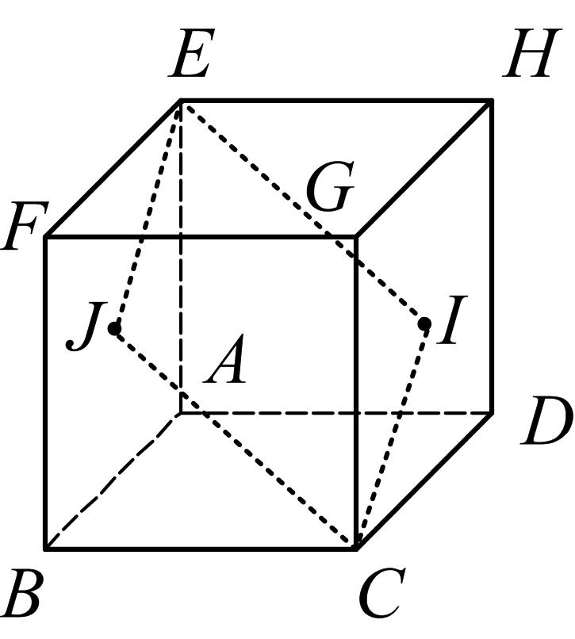
3.右圖長方體中，I、J分別為兩側面CDHG與ABFE的中心，，
(1)平行四邊形ICJE的面積為? ____(C)_____
(2)平行四邊形ICJE所在的平面與ABCD所在的平面的二面角為，求? __(D)___

4.直線L的二面式為 ，平面E不通過原點且包含直線L，若E與座標軸的三個截距和為，求平面E的方程式_____(E)______(表示成截距式)

5. 小宇將長方形紙ABCD放在桌面上，順著對角線摺起，使得自頂點A作平面BCD的垂足H落在邊上，若，，求右圖中折起來之後的__(F)___(以表示)
C
A
D
B
H
C
A
D
B

6.已知直線L：＝＝與點A（1，4，2），則：
(1) 過點A且與直線L平行的直線對稱比例式為_____(G)_____
(2) 過點A且包含直線L的平面方程式為_____(H)______

7. 如圖所示，一個四角錐，，底面BCDE為邊長8的正方形，則四角錐的體積為____(I)______

8. 是空間中不平行的非零向量，，若，且，則______(J)______

9.空間中兩條直線，(t為實數)﹔，(t為實數)，兩直線相交於一點，求交點座標______(K)______

三.計算證明題：18%(需要完整過程，否則不計分)
1. 設x、y、z$∈$R，且x²＋y²＋z²＝14，求2x＋y－3z 之最大值與最小值，並求此時之x、y、z之值。(10%)

2. 如圖所示，稜長為1的正四面體ABCD中，M、N分別為$\overline{\text{CD}}$、之中點， 、
A
D
C
B
M
N
P
Q
(1) 求數對 (1%)
(2) 求數對 (2%)
(3)求 (5%)
武陵高中103學年度第二學期數學科高二(社會組)第一次期中考答案卷
一、多選題16%(每題8分，錯1選項得5分，錯2選項得2分，錯3選項以上得0分)
二年___班 座號_____姓名__________

1 |  | 2
二.填充題：66%(每格6分)
A | B | C | D | E | F
G |  | H | I | J | K
三.計算證明題：18%(需要完整過程，否則不計分)
1. 設x、y、z$∈$R，且x²＋y²＋z²＝14，  求2x＋y－3z 之最大值與最小值，並求此時之x、y、z之值。 | 2.  A  D  C  B  M  N  P  Q
武陵高中103學年度第二學期數學科高二(社會組)第一次期中考答案卷
一、多選題16%(每題8分，錯1選項得5分，錯2選項得2分，錯3選項以上得0分)
二年___班 座號_____姓名__________

1 | ABCD | 2 | ABCDE
二.填充題：66%(每格6分)
A | B | C | D | E | F
G  ＝＝ |  | H | I | J | K
三.計算證明題：18%(需要完整過程，否則不計分)
1. | 2.  (1) (1%)  (2) (2%)  (3)  (5%)

